TỐI ƯU HÓA ĐIỀU KIỆN NUÔI CẤY PROBIOTICS DÙNG TRONG CHĂN NUÔI BẰNG PHƯƠNG PHÁP BỀ MẶT ĐÁP ỨNG
OPTIMIZING THE CULTURE CONDITIONS OF PROBIOTICS USED IN LIVESTOCK BY RESPONSE SURFACE METHODOLOGY

Bùi Văn Tú, Tăng Thị Phụng
Trường Đại học Sao Đỏ
Bùi Văn Tú, Tăng Thị Phụng
Tóm tắt
Trong bài viết này, ba lợi khuẩn probiotics là Bacillus subtilis, Pedicoccus pentosaceu, Lactobacillus plantarum đã được lựa chọn để nghiên cứu khả năng kháng vi khuẩn gây bệnh E.Coli và B. cereus. Mục đích của nghiên cứu nhằm phối hợp, tạo ra cặp probiotics có khả năng sinh trưởng phát triển tốt, kháng được vi sinh vậy gây bệnh trong chăn nuôi lợn, đồng thời tối ưu hóa điều kiện nuôi cấy của lợi khuẩn probiotics. Nghiên cứu sử dụng môi trường cơ bản với 10 g pepton, 3 g NaCl, 5 g cao thịt, Cao nấm men: 5,0 g/l; Glucoza: 20,0 g/l; Natri – axetat: 5,0 g/l, Diamonium citrat : 2,0 g/l; MgSO₄. 7H₂O: 0,2 g/l; MnSO₄, bổ sung 50 mM ion Ca²⁺ và nước cất vừa đủ. Kết quả xác định điều kiện để nuôi sinh khối loài probiotics như sau: Tỷ lệ tiếp giống 7,8% (v/v); thời gian nuôi cấy 35,9 giờ; pH môi trường 6,5; Nhiệt độ môi trường 37⁰C. Mật độ vi sinh vật đạt được là 9,514x10¹⁰CFU/ml.
Kết quả cho thấy, trong số ba lợi khuẩn nghiên cứu thì Bacillus subtilis và Pedicoccus pentosaceu có khả năng kháng vi khuẩn gây bệnh ở mức độ cao hơn, đường kính vòng kháng khuẩn tạo ra là 7,4÷8,5 mm. Trong số các cặp nghiên cứu thì cặp Pedicoccus pentosaceu, Bacillus subtilis cho hiệu quả cao nhất. Kích thước vòng kháng khuẩn đạt được khi thử với E.Coli là 5,6÷8,7mm, với B. cereus là từ 5,3 ÷ 8,7mm. Giá trị pH của môi trường đạt được sau 24 giờ nuôi cấy là 4,0÷4,5.
Từ khoá: Kháng khuẩn, phương pháp bề mặt đáp ứng, probiotics, tối ưu hoá, vi khuẩn gây bênh

Asbtract
In this article, three probiotics, namely Bacillus subtilis, Pedicoccus pentosaceu, Lactobacillus plantarum, were selected to study the antibacterial activity against pathogenic bacteria, E.Coli and B. cereus. The purposes of the study are to determine pairs of probiotics able to grow, proliferate, and, resist pathogens causing infectious diseases in swine production, and optimize the culture conditions of probiotics. The study used basic medium with 10 g of peptone, 3 g of NaCl, 5 g of meat high, yeast extract: 5.0 g/l; Glucose: 20,0 g/l; Sodium - acetate: 5.0 g/l, Diamonium citrate: 2.0 g/l; MgSO₄. 7H₂O: 0.2 g/l; MnSO₄, add 50 mM Ca²⁺ ions and distilled water. The conditions for cultivation of probiotics were determined as follows: Breeding ratio 7.8% (v/v); culture time 35.9 hours; Environmental pH 6.5; Ambient temperature 37⁰C. The total number of microorganisms is 9,514x10¹⁰CFU/ml.
The results showed that the probiotics, Bacillus subtilis and Pedicoccus pentosaceu, were strongly resistant to the pathogenic bacteria as they produced the diameter of antibacterial circle in the range of 7.4÷8.5 mm. Among the investigated pairs, Pedicoccus pentosaceu and Bacillus subtilis presented the highest antibacterial activity. The inhibition zones testing with E. Coli and B. cereus were 5.6÷8.7mm and 5.3÷8.7 mm, respectively. The pH value of the medium achieved after 24 hours of cultivation was 4.0÷4.5.
Keyword: Antibacterial activity, response surface methodology, probiotics, optimization, pathogen

1. ĐẶT VẤN ĐỀ
Theo tổ chức y tế thế giới FAO/WHO: "Probiotics là các vi sinh vật sống khi được đưa một lượng cần thiết vào cơ thể sẽ đem lại hiệu quả có lợi cho cơ thể". Probiotics không gây bệnh, chịu được pH thấp của dạ dày, khả năng bám dính và tăng sinh trên biểu mô thành ruột, khả năng đối kháng và làm giảm số lượng vi khuẩn có hại với vật chủ, khả năng tiết các enzyme thủy phân thức ăn, các vitamin hay các hợp chất thứ cấp có lợi khác cho vật chủ [1]. Ngoài ra, Probiotics còn cạnh tranh dinh dưỡng với hại khuẩn; Tăng sức đề kháng; Cung cấp nhiều chất như: folic acid, niacin, riboflavin, vitamin B₆ và B₁₂; Giảm cholesterol, Triglycerite, huyết áp, giúp chóng bình phục sau khi mắc bệnh tiêu chảy và sử dụng nhiều kháng sinh. Đối với ngành chăn nuôi hiện nay, việc sử dụng các lợi khuẩn bằng lên men sản sinh axit lactic hoặc bổ sung trực tiếp axit lactic, làm cho pH đường ruột giảm thấp (4,0 ÷ 4,5). Qúa trình lên men bởi vi khuẩn lactic tạo ra acid lactic, acid axetic làm giảm pH ban đầu của hỗn hợp. Ở môi trường này các vi khuẩn bệnh như Coliforms, E. coli, Samonella,… bị ức chế và tiêu diệt, nhờ vậy hạn chế được tiêu chảy và rối loạn tiêu hoá, nhất là ở lợn con sau cai sữa. Thức ăn lỏng lên men có pH thấp đã giúp tăng hoạt tính của pepsin ở dạ dày, từ đó nâng cao được tỷ lệ tiêu hoá protein thức ăn. Khi pH đường ruột thấp, vi khuẩn bệnh ở ruột bị loại bỏ, niêm mạc ruột được bảo vê, ruột khoẻ, nhờ vậy khả năng tiêu hoá và hấp thu thức ăn được nâng cao, chức năng miễn dịch của ruột cũng được cải thiện (80 ÷ 85% hệ miễn dịch cơ thể nằm ở đường ruột).
Các loài vi sinh vật sử dụng làm probiotic chủ yếu là các loài vi khuẩn thuộc các chi Lactobacillus [2], Bifidobacterium và Bacillus [3]. Ngoài ra, các loài Bacillus, đặc biệt là B. subtilis còn có khả năng tiết ra nhiều loại enzyme tiêu hóa giúp cải thiện khả năng hấp thụ thức ăn của vật chủ cũng như khả năng ức chế các vi khuẩn gây bệnh cho vật chủ [4][5][6]. Mục đích của nghiên cứu nhằm phối hợp, tạo ra cặp loài probiotics có khả năng sinh trưởng phát triển tốt, kháng được vi sinh vậy gây bệnh trong chăn nuôi lợn, đồng thời tối ưu hóa điều kiện nuôi cấy của loài probiotics. Việc lựa chọn các yếu tố về điều kiện lên men bao gồm thành phần môi trường, nhiệt độ, pH, thời gian, tỷ lệ giống trong phòng thí nghiệm trước khi áp dụng vào sản xuất trên quy mô công nghiệp nhằm tiết kiệm chi phí, mang lại sản phẩm probiotic chất lượng tốt, có lợi cho cả người sản xuất và tiêu dùng.
2. VẬT LIỆU NGHIÊN CỨU
2.1. Môi trường nuôi cấy
a. Môi trường MRS
Peptone từ casein : 10,0 g/l; Cao thịt bò: 10,0 g/l; Cao nấm men: 5,0 g/l; Glucoza: 20,0 g/l; Natri – axetat: 5,0 g/l; Tween 80: 1,0 ml/l; Diamonium citrat : 2,0 g/l; MgSO₄. 7H₂O: 0,2 g/l; MnSO₄ : 0,2 g/l; Agar: 2,0%. Môi trường được sản xuất bởi Công ty Himedia Laboratories Pvt. Ltd- Ấn Độ
b. Môi trường cơ bản
10 g pepton, 3 g NaCl, 5 g cao thịt, Cao nấm men: 5,0 g/l; Glucoza: 20,0 g/l; Natri – axetat: 5,0 g/l, Diamonium citrat : 2,0 g/l; MgSO₄. 7H₂O: 0,2 g/l; MnSO₄, bổ sung 50 mM ion Ca²⁺ và nước cất vừa đủ. Các thành phần môi trường được sản xuất bởi Công ty Himedia Laboratories Pvt. Ltd- Ấn Độ.

c. Môi trường NA agar
Thành phần môi trường Nutrient Agar (g/l): Extract yeast: 3; Peptone: 5; Agar: 15. Các môi trường nghiên cứu được điều chỉnh pH bằng hai dung dịch NaOH 1M và HCl 1M, được vô trùng ở 121ºC, 1atm, 15 phút.
2.2. Loài vi sinh vật
Các loài vi khuẩn: Bacillus subtilis, Pedicoccus pentosaceu, Lactobacillus plantarum, E. coli và B. cereus sử dụng được mua tại Viện vi sinh vật và công nghệ sinh học, 144 đường Xuân Thủy - Cầu Giấy - Hà Nội.
3. PHƯƠNG PHÁP NGHIÊN CỨU
3.1. Khả năng đối kháng giữa vi sinh vật thử nghiệm với vi khuẩn gây bệnh
a. Mục đích thí nghiệm: Xác định khả năng kháng E. coli và B. cereus của các loài được lựa chọn nghiên cứu (Bacillus subtilis, Pedicoccus pentosaceu, Lactobacillus plantarum) bằng cách dựa vào đường kính vòng kháng khuẩn xuất hiện xung quanh lỗ thạch.
b. Phương pháp xác định: Khả năng kháng khuẩn của các loài vi sinh vật thử nghiệm đối với các loài vi khuẩn kiểm định (E. coli và B. cereus) được xác định theo phương pháp của [7], [8]. Vi sinh vật được nuôi cấy qua đêm (khoảng 16 ÷ 18 giờ) trong môi trường lỏng trên máy lắc để đạt mật độ tế bào là 10⁸ CFU/ml. Các loài vi sinh vật kiểm định (E. coli và B. cereus) có nồng độ từ 10⁶ - 10⁸ CFU/ml được cấy trải trên các đĩa môi trường NA agar với thể tích 100 µl. Sau đó, sử dụng các ống thép đã được vô trùng khoan các lỗ đường kính 5 mm trên các đĩa thạch. Dịch lọc của từng loài vi sinh vật thử nghiệm được cho vào vào các lỗ thạch với thể tích 50 µl. Các đĩa thạch được ủ qua đêm ở 37ºC.
Khả năng kháng E. coli và B. cereus của các loài vi sinh vật thử nghiệm được xác định dựa vào đường kính vòng vô khuẩn xuất hiện xung quanh lỗ thạch.
3.2. Xác định hiệu quả phối hợp các loài probiotic
a. Mục đích thí nghiệm: Phối hợp các loài bằng cách kết hợp 3 loài tạo thành 3 cặp nhằm xác định hiệu quả kháng khuẩn. Các cặp được phối hợp là: Bacillus subtilis + Lactobacillus plantarum; Pedicoccus pentosaceu + Bacillus subtilis; Pedicoccus pentosaceu + Lactobacillus plantarum. Các loài vi sinh vật nghiên cứu được chuẩn bị như sau:
Đối với vi khuẩn Lactobacillus plantarum và Pedicoccus pentosaceu, chuẩn bị môi trường 50 mL dung dịch MRS (đã tiệt trùng) là môi trường tăng sinh. Làm nguội dung dịch đến nhiệt độ 37ºC. Vi khuẩn Lactobacillus plantarum và Pedicoccus pentosaceu từ ống nghiệm cho vào dung dịch MRS broth. Tiến hành ủ tăng sinh 30 giờ ở nhiệt độ 37ºC, thực hiện đếm số khuẩn lạc và tính mật số vi khuẩn lactic.
Đối với vi khuẩn Bacillus subtilis, chuẩn bị 50 mL dung dịch môi trường cơ bản như mục 2.1 sau đó được tiệt trùng trong vòng 15 phút ở nhiệt độ 121 ⁰C rồi làm nguội dung dịch đến nhiệt độ 37ºC. Vi khuẩn Bacillus subtilis cho vào dung dịch môi trường cơ bản. Tất cả các thao tác đều tiến hành trong điều kiện vô trùng. Sau khoảng thời gian ủ tăng sinh 30 giờ ở nhiệt độ 37ºC, thực hiện đếm số khuẩn lạc và tính mật số vi khuẩn.
b. Thiết kế thí nghiệm
Mỗi cặp vi sinh vật thử nghiệm được xác định khả năng kháng vi khuẩn gây bệnh (E.Coli và B.cereus) và xác định khả năng tạo acid ở 5 mức là 10⁴CFU/ml; 10⁵CFU/ml; 10⁶CFU/ml; 10⁷CFU/ml; 10⁸CFU/ml. Nồng độ vi sinh vật gây bệnh là 10⁶CFU/ml, 10⁷CFU/ml, 10⁸CFU/ml. Khả năng kháng khuẩn của các loài vi sinh vật thử nghiệm đối với các loài vi khuẩn kiểm định (E. coli và B. cereus) được xác định theo phương pháp của De Angelis và cs. (2006), Aslim và cs. (2006). Giá trị pH được xác định ở môi trường MRS (Lactobacillus plantarum và Pedicoccus pentosaceu) và môi trường cơ bản bao gồm: 10 g pepton, 3 g NaCl, 5 g cao thịt và nước cất (B.subtilis) sau khi nuôi cấy 6 giờ.
3.3. Tối ưu hóa điều kiện nuôi cấy loài probiotic
a. Mục đích thí nghiệm: Vi khuẩn lactic chịu ảnh hưởng của nhiều yếu tố như loài loại vi khuẩn, điều kiện dinh dưỡng và điệu kiện nuôi cấy. Mục đích của thí nghiệm này là xác định tỷ lệ giống, thời gian nuôi cấy, pH môi trường, nhiệt độ nuôi cấy nhằm thu được loài probiotics phù hợp với chăn nuôi.
b. Thiết kế thí nghiệm tối ưu hóa điều kiện nuôi cấy
Phương pháp bề mặt đáp ứng (Response Surface Methodology) được lựa chọn để tối ưu hóa điều kiện lên men. Bốn thông số quan trọng của quá trình chiết được nghiên cứu bao gồm: Z₁- tỷ lệ giống: 5÷10 % (giống được chuẩn bị theo mục 3.2, loài Pedicoccus pentosaceu có mật độ là 3,65x10¹⁰CFU/ml ;Loài Bacillus subtilis có mật độ là 4,32x10¹⁰ CFU/ml); Z₂- thời gian nuôi cấy: 20÷36 giờ; Z₃- pH môi trường: 5,0÷7,0; Z4-Nhiệt độ: 30÷40ºC. Miền nghiên cứu của các yếu tố thu được thông qua các thí nghiệm khảo sát trực tiếp tại phòng thí nghiệm. Môi trường nuôi cấy sử dụng môi trường cơ bản bao gồm: 10 g pepton, 3 g NaCl, 5 g cao thịt, bổ sung 50 mM ion Ca²⁺ và nước cất sau đó được tiệt trùng trong vòng 15 phút ở nhiệt độ 121 ⁰C rồi làm nguội dung dịch đến nhiệt độ 37ºC.
Thí nghiệm được bố trí theo kiểu trực tâm quay (Rotatable Central Composite Design) và ma trận thí nghiệm được xây dựng bằng phần mềm Design Expert 11.0. Trong các nghiên cứu thăm dò, chúng tôi đã xác định được giá trị biên của các nhân tố chiết như trình bày trong bảng 1. Trong số 30 thí nghiệm được tiến hành, 16(2⁴) thí nghiệm ở hai mức (trên và dưới), 8 (2 × 4) thí nghiệm ở điểm sao và 6 thí nghiệm ở tâm. Mỗi thí nghiệm được tiến hành lặp lại ba lần và lấy kết quả trung bình. Mô hình toán học mô tả ảnh hưởng của các biến độc lập đối với biến phụ thuộc có dạng hàm đa thức bậc hai có dạng tổng quát như sau [9]:
$$Y_{k}=B_{0}+\sum_{j=1}^{4}{B_{j}X_{j}}\sum_{i,j=1}^{4}{B_{ij}X_{i}}X_{j}+\sum_{j=1}^{4}{B_{ij}B_{j}^{2}}$$
Trong đó:
Y_{k} : Biến phụ thuộc (k = 1 ÷ 4)
X_{i,j}: Nhân tố mã hóa của biến độc lập ảnh hưởng đến Y_{k}
B₀: Hệ số hồi qui bậc 0
B_{j}: Hệ số hồi qui bậc 1 mô tả ảnh hưởng của biến Xj đến Y_{k}
B_{ij}: Hệ số ảnh hưởng đồng thời của biến Xi và Xj đến Y_{k}
B_{jj}: Hệ số hồi qui bậc hai mô tả ảnh hưởng của biến X_{2j} đến Y_{k}

Bảng 1. Ma trận bố trí thí nghiệm mã hóa các biến độc lập
Tên biến Mức nghiên cứu
Biến thực | Biến mã | - α | - 1 | 0 | + 1 | + α 
Z1: Tỷ lệ giống (%) | x₁ | 2,5 | 5 | 7,5 | 10 | 12,5
Z2: Thời gian (giờ) | x₂ | 12 | 20 | 28 | 36 | 44
Z3: pH lên men | x₃ | 4.0 | 5,0 | 6,0 | 7,0 | 8.0
Z4: Nhiệt độ (ºC) | x₄ | 25 | 30 | 35 | 40 | 45
Ghi chú: α = 2, xmax, xmin là giá trị cận trên (+1) và cận dưới (-1) của biến độc lập, x₀ = (xmin + xmax)/2 là giá trị trung bình của cận trên và cận dưới.

4. KẾT QUẢ NGHIÊN CỨU VÀ THẢO LUẬN
4.1. Khả năng kháng vi khuẩn E. coli và B. cereus
Kết quả nghiên cứu được trình bày ở bảng 2.
Bảng 2. Khả năng kháng khuẩn gây bệnh của các loài vi sinh vật
VSV thử nghiệm | Đường kính vòng vô khuẩn (mm)
 | E. coli |  |  | B. cereus
 | 10⁶CFU/ml | 10⁷CFU/ml | 10⁸CFU/ml | 10⁶CFU/ml | 10⁷CFU/ml | 10⁸CFU/ml
Bacillus subtilis | 8,3 | 8,1 | 7,8 | 8,1 | 7,7 | 7,4
Pedicoccus pentosaceu | 8,5 | 8,3 | 8,0 | 8,4 | 8,2 | 7,8
Lactobacillus plantarum | 7,5 | 7,2 | 6,9 | 7,7 | 7,4 | 7,1

Kết quả nghiên cứu cho thấy 3 loài nghiên cứu đều có khả năng kháng E.coli và B.cereus. Khả năng kháng khuẩn của Bacillus subtilis và Pedicoccus pentosaceu với các vi khuẩn gây bệnh ở mức độ cao hơn và tạo ra vòng tròn vô khuẩn nằm trong dải 7,4-8,5mm. Vi khuẩn Lactobacillus plantarum có khả năng tạo ra vòng tròn kháng khuẩn thấp hơn và nằm trong dải 7,1-7,7mm.
4.2. Khả năng kháng vi khuẩn gây bệnh của các cặp probiotics
Khả năng kháng vi khuẩn gây bệnh của các cặp probiotics được trình bày ở bảng 3.

Bảng 3. Khả năng kháng khuẩn của các cặp loài vi khuẩn probiotics
VSV thử nghiệm |  | Đường kính vòng vô khuẩn (mm)
 |  | E. coli |  |  | B. cereus
 |  | 10⁶CFU/ml | 10⁷CFU/ml | 10⁸CFU/ml | 10⁶CFU/ml | 10⁷CFU/ml | 10⁸CFU/ml
Bacillus subtilis + Lactobacillus plantarum; | 10⁴CFU/ml | - | - | - | - | - | -
 | 10⁵CFU/ml | 5,8 | 5,3 | 5,1 | 5,5 | 5,3 | 5,2
 | 10⁶CFU/ml | 6,5 | 6,1 | 5,2 | 6,2 | 6,0 | 5,4
 | 10⁷CFU/ml | 8,0 | 7,6 | 6,8 | 7,7 | 7,3 | 6,8
 | 10⁸CFU/ml | 8,1 | 7,7 | 7,4 | 7,9 | 7,5 | 7,3
Pedicoccus pentosaceu + Bacillus subtilis; | 10⁴CFU/ml | - | - | - | - | - | -
 | 10⁵CFU/ml | 5,6 | 5,2 | 5,1 | 5,7 | 5,3 | 5,4
 | 10⁶CFU/ml | 6,7 | 6,4 | 5,3 | 6,4 | 6,1 | 5,2
 | 10⁷CFU/ml | 8,2 | 8,0 | 7,6 | 7,7 | 7,3 | 5,9
 | 10⁸CFU/ml | 8,6 | 8,3 | 8,0 | 8,7 | 7,9 | 7,4
Pedicoccus pentosaceu + Lactobacillus plantarum | 10⁴CFU/ml | - | - | - | - | - | -
 | 10⁵CFU/ml | 5,5 | 5,2 | 5,1 | 5,2 | 5,4 | 5,1
 | 10⁶CFU/ml | 5,6 | 5,7 | 5,6 | 5,3 | 5,8 | 5,1
 | 10⁷CFU/ml | 6,7 | 6,0 | 5,3 | 6,2 | 5,5 | 5,2
 | 10⁸CFU/ml | 7,3 | 7,1 | 6,5 | 7,3 | 7,2 | 6,1

Kết quả nghiên cứu cho thấy sự phối hợp giữa các loài nghiên cứu đạt hiệu quả kháng vi khuẩn gây bệnh khá cao. Kích thước vòng vô khuẩn tạo thành ở các cặp vi khuẩn nghiên cứu có sự khác biệt rõ ràng. Ở nồng độ vi khuẩn nghiên cứu là 10⁴CFU/ml không tạo được vòng vô khuẩn ở cả 3 cặp nghiên cứu. Khi tăng nồng độ các cặp thí nghiệm thì kích thước vòng vô khuẩn cũng tăng theo. Cụ thể, ở cặp Bacillus subtilis + Lactobacillus plantarum khi tăng nồng độ vi khuẩn từ 10⁴CFU/ml đến 10⁸CFU/ml thì kích thước vòng vô khuẩn với E.Coli ở nồng độ lây nhiễm 10⁸CFU/ml lần lượt là 5,1; 5,2; 6,8; 7,4 mm. Trong số các cặp nghiên cứu thì cặp Pedicoccus pentosaceu + Bacillus subtilis cho hiệu quả hơn cả. Kích thước vòng vô khuẩn đạt được với E.Coli là 5,6÷8,7mm, với B. cereus là từ 5,3 ÷ 8,7mm. Năm 1999 [6], khi nghiên cứu phối hợp 2 loài Lactobacillus plantarum và Bacillus subtilis, Reid đã cho biết sự phối hợp 2 loài mang lại nhiều lợi ích cho vật chủ bởi chúng có khả năng bám vào tế bào biểu mô ruột, tồn tại và tăng trưởng với vật chủ; đồng thời ngăn chặn hoặc giảm sự bám vào của các tác nhân gây bệnh, cạnh tranh dinh dưỡng với vi khuẩn gây bệnh, kích thích hệ miễn dịch cho vật chủ và ức chế sự tăng trưởng của các tác nhân gây bệnh.

Bảng 4. Kết quả xác định giá trị pH
Loài vi sinh vật | Giá trị pH tại các nồng độ
 | 10⁴CFU/ml | 10⁵CFU/ml | 10⁶CFU/ml | 10⁷CFU/ml | 10⁸CFU/ml
Bacillus subtilis + Lactobacillus plantarum; | 5,6 | 4,9 | 4,5 | 4,3 | 4,2
Pedicoccus pentosaceu + Bacillus subtilis; | 5,2 | 4,8 | 4,5 | 4,2 | 4,0
Pedicoccus pentosaceu + Lactobacillus plantarum | 4,6 | 4,3 | 4,0 | 3,8 | 3,7

Giá trị pH của môi trường khi nghiên cứu các cặp loài vi sinh vật sau 6 giờ lên men ở các nồng độ lây nhiễm ban đầu từ 10⁴CFU/ml – 10⁸CFU/ml cho thấy nồng độ vi sinh vật ban đầu càng cao thì khả năng lên men tạo acid càng nhanh và dễ dàng đạt được pH từ 3,7÷4,0 sau 6 giờ lên men. Trong 3 cặp nghiên cứu, Pedicoccus pentosaceu + Bacillus subtilis tạo độ pH nằm trong khoảng 4,0÷4,5 ở nồng độ ban đầu 10⁶CFU/ml ÷ 10⁸CFU/ml và phù hợp với pH trong cám dạng lỏng mà nhiều tác giả nước ngoài đã công bố. Cặp loài Bacillus subtilis + Lactobacillus plantarum cũng có tốc độ phát triển tốt và cho giá trị pH 4,2÷5,6.

4.3. Điều kiện nuôi cấy
Thí nghiệm được bố trí theo kiểu trực tâm quay (Rotatable Central Composite Design) và ma trận thí nghiệm được xây dựng bằng phần mềm Design Expert 11.0. Kết quả thu được ở bảng 5

Bảng 5. Kết quả bố trí thí nghiệm đầy đủ theo phương pháp bề mặt đáp ứng
TT | Biến mã hóa |  |  |  | Biến thực |  |  |  | Y₁: Tổng VSV (CFU/mlx10¹⁰)
 | X₁ | X₂ | X₃ | X₄ | Z₁ (% giống) | Z₂:Thời gian  (giờ) | Z₃:pH | Z₄:Nhiệt độ (⁰C)
1 | -1 | -1 | -1 | -1 | 5,0 | 20,0 | 5,0 | 30,0 | 6,75
2 | 1 | -1 | -1 | -1 | 10,0 | 20,0 | 5,0 | 30,0 | 7,05
3 | -1 | 1 | -1 | -1 | 5,0 | 36,0 | 5,0 | 30,0 | 8,30
4 | 1 | 1 | -1 | -1 | 10,0 | 36,0 | 5,0 | 30,0 | 8,75
5 | -1 | -1 | 1 | -1 | 5,0 | 20,0 | 7,0 | 30,0 | 7,20
6 | 1 | -1 | 1 | -1 | 10,0 | 20,0 | 7,0 | 30,0 | 8,65
7 | -1 | 1 | 1 | -1 | 5,0 | 36,0 | 7,0 | 30,0 | 8,50
8 | 1 | 1 | 1 | -1 | 10,0 | 36,0 | 7,0 | 30,0 | 8,85
9 | -1 | -1 | -1 | 1 | 5,0 | 20,0 | 5,0 | 40,0 | 8,35
10 | 1 | -1 | -1 | 1 | 10,0 | 20,0 | 5,0 | 40,0 | 8,90
11 | -1 | 1 | -1 | 1 | 5,0 | 36,0 | 5,0 | 40,0 | 9,30
12 | 1 | 1 | -1 | 1 | 10,0 | 36,0 | 5,0 | 40,0 | 9,35
13 | -1 | -1 | 1 | 1 | 5,0 | 20,0 | 7,0 | 40,0 | 9,05
14 | 1 | -1 | 1 | 1 | 10,0 | 20,0 | 7,0 | 40,0 | 9,25
15 | -1 | 1 | 1 | 1 | 5,0 | 36,0 | 7,0 | 40,0 | 9,15
16 | 1 | 1 | 1 | 1 | 10,0 | 36,0 | 7,0 | 40,0 | 9,35
17* | -2 | 0 | 0 | 0 | 2,5 | 28,0 | 6,0 | 35,0 | 5,50
18* | 2 | 0 | 0 | 0 | 12,5 | 28,0 | 6,0 | 35,0 | 8,50
19* | 0 | -2 | 0 | 0 | 7,5 | 12,0 | 6,0 | 35,0 | 6,25
20* | 0 | 2 | 0 | 0 | 7,5 | 44,0 | 6,0 | 35,0 | 9,00
21* | 0 | 0 | -2 | 0 | 7,5 | 28,0 | 4,0 | 35,0 | 6,10
22* | 0 | 0 | 2 | 0 | 7,5 | 28,0 | 8,0 | 35,0 | 9,45
23* | 0 | 0 | 0 | -2 | 7,5 | 28,0 | 6,0 | 25,0 | 8,55
24* | 0 | 0 | 0 | 2 | 7,5 | 28,0 | 6,0 | 45,0 | 9,35
25^{t} | 0 | 0 | 0 | 0 | 7,5 | 28,0 | 6,0 | 35,0 | 9,20
26^{t} | 0 | 0 | 0 | 0 | 7,5 | 28,0 | 6,0 | 35,0 | 9,15
27^{t} | 0 | 0 | 0 | 0 | 7,5 | 28,0 | 6,0 | 35,0 | 9,05
28^{t} | 0 | 0 | 0 | 0 | 7,5 | 28,0 | 6,0 | 35,0 | 9,00
29^{t} | 0 | 0 | 0 | 0 | 7,5 | 28,0 | 6,0 | 35,0 | 9,15
30^{t} | 0 | 0 | 0 | 0 | 7,5 | 28,0 | 6,0 | 35,0 | 9,05
Ghi chú: ^{(*)} thí nghiệm được tiến hành ở điểm sao; ^{(t)} thí nghiệm được tiến hành ở điểm tâm.

Tiến hành xử lý bằng phần mềm Design Expert 11.0 thu được mô hình toán học như sau:
Mô hình hồi quy với hàm mục tiêu là tổng vi sinh vật:
Biến ảo: Tổng VSV = +9,10 + 0,3979X₁ + 0,4938X₂ + 0,4146X₃ + 0,4271X₄- 0,0906X₁X₂ + 0,0531X₁X₃ – 0,0969X₁X₄ – 0,1844X₂X₃ – 0,1969X₂X₄ – 0,0906X₃X₄ – 0,4068X₁² - 0,2505X₂² - 0,2130X₃² + 0,0807X₄²
Biến thực: Tổng VSV = -24,27305+1,40604*Tỷ lệ giống + 0,625456*Thời gian + 4,09115*pH + 0,164063*Nhiệt độ - 0,004531*Tỷ lệ giống * Thời gian + 0,021250*Tỷ lệ giống * pH – 0,007750*Tỷ lệ giống * Nhiệt độ - 0,023047*Thời gian * pH-0,004922*Thời gian * Nhiệt độ - 0,018125*pH * Nhiệt độ-0,065083*Tỷ lệ giống²-0,003914*Thời gian²-0,213021*pH²+0,003229*Nhiệt độ²
Mô hình có giá trị p-value = 0,0085 < α=0,05 cho thấy mô hình hồi quy là phù hợp với thực nghiệm. Kết quả phân tích phương sai (ANOVA) cho thấy ảnh hưởng của các nhân tố chiết đến hàm mục tiêu. Kết quả cho thấy các biến: Z₁, Z₂, Z₃, Z₄, và Z²₁, Z²₂, Z²₃ có ảnh hưởng đáng kể đến hàm mục tiêu (p < 0,05). Các biến khác mặc dù không có ảnh hưởng đáng kể đến hàm mục tiêu (p > 0,05), nhưng vì các biến đơn có ảnh hưởng đáng kể nên các biến tương tác của chúng cũng được giữ lại trong mô hình để tiến hành tối ưu hóa. Kết quả cho thấy cả bốn yếu tố đều ảnh hưởng đến hàm mục tiêu là số lượng vi khuẩn probiotis. Kết quả này cũng hoàn toàn phù hợp với lý thuyết về sinh khối vi sinh vật. Theo đó, các nhân tố là tỷ lệ giống (%), Thời gian (giờ), pH môi trường, nhiệt độ đều có ảnh hưởng đến hàm mục tiêu. Kết quả cũng chỉ ra, cả bốn yếu tố đều có tương tác với nhau và tương tác đến hàm mục tiêu Y₁, Y₂. Cụ thể, yếu tố Z₁, Z₂, Z₃, Z₄ có ảnh hưởng đồng biến với hàm mục tiêu.

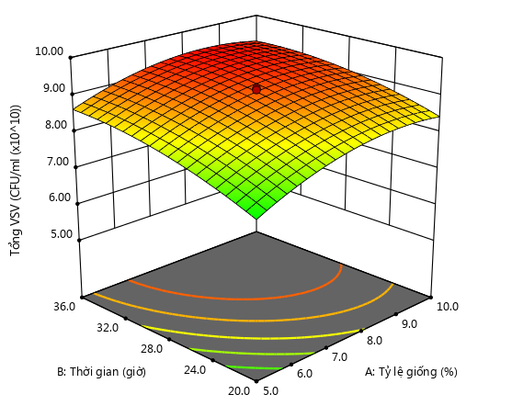 | 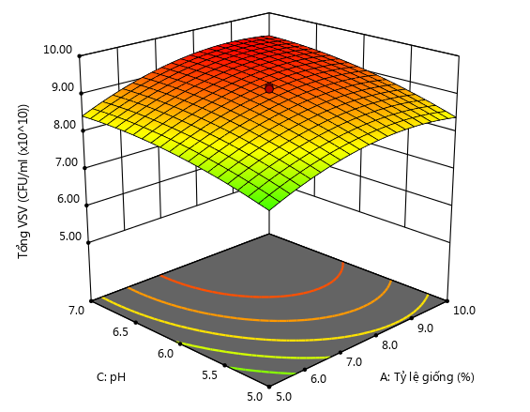
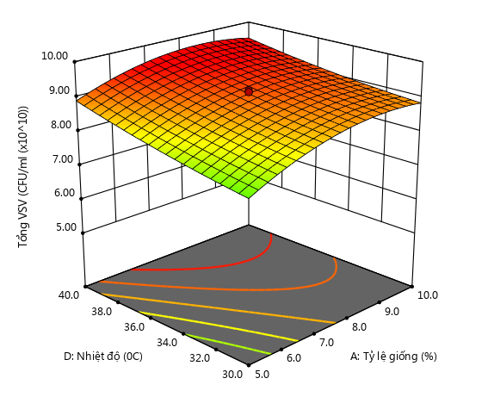 | 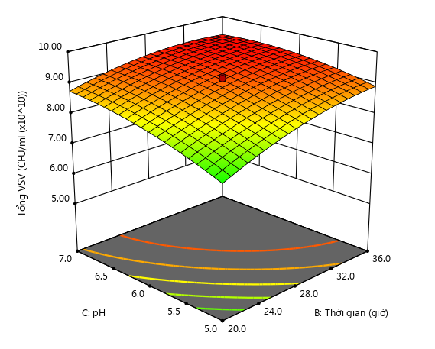
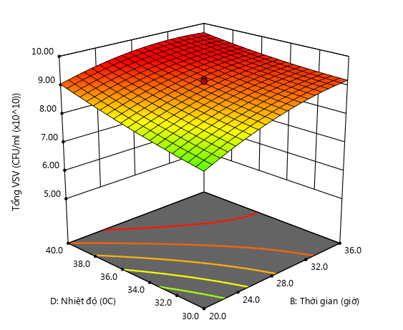 | 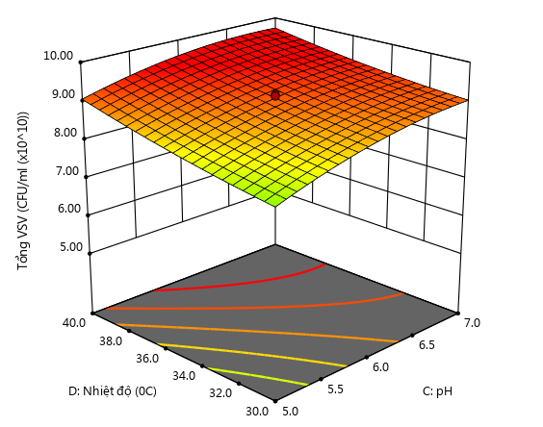
Hình 1. Ảnh hưởng tương tác của các yếu tố (Z₁, Z₂, Z₃, Z₄) đến hàm mục tiêu

c. Tối ưu hóa điều kiện nuôi cấy probiotic bằng Design Expert 11.0
Bảng 6. Kết quả tối ưu hóa điều kiện nuôi cấy bằng Design Expert 11.0
TT | Tỷ lệ giống | Thời gian | pH | Nhiệt độ | Tổng VSV | Desirability
1 | 8,931 | 35,284 | 6,576 | 35,023 | 9,479 | 1,000
2 | 8,498 | 30,230 | 6,549 | 36,400 | 9,535 | 1,000
3 | 9,059 | 26,804 | 6,354 | 37,852 | 9,494 | 1,000
4 | 7,807 | 35,905 | 6,484 | 36,777 | 9,514 | 1,000 | Selected
5 | 7,527 | 33,262 | 5,453 | 39,505 | 9,473 | 1,000
6 | 8,008 | 33,077 | 6,730 | 34,830 | 9,469 | 1,000
7 | 8,865 | 32,228 | 6,975 | 33,745 | 9,455 | 1,000
8 | 8,597 | 32,740 | 6,765 | 33,592 | 9,455 | 1,000
9 | 7,150 | 32,776 | 5,896 | 38,159 | 9,458 | 1,000
10 | 9,654 | 21,109 | 6,932 | 39,920 | 9,489 | 1,000

pH nuôi cấy loài probiotic cho kết quả tốt ở pH môi trường 6,5. Kết quả này cũng phù hợp với khoảng giá trị pH thích hợp cho sự sinh trưởng của các chủng B. subtilis trong các nghiên cứu trước như: chủng B. subtilis Natto thích hợp sinh trưởng ở pH 7,5 [10], chủng B. subtilis SK09 thích hợp với pH 6,72 [11]. Thời gian nuôi cấy cho kết quả tốt ở 35,9 giờ với tổng vi sinh vật đạt được là 9,514x10¹⁰CFU/ml, trong khi nghiên cứu của [10][11] đối với B. subtilis là 24 giờ, với mật độ đạt 18,37x10⁹CFU/ml. Nghiên cứu cũng cho thấy tỷ lệ giống 7,8% (v/v), nhiệt độ môi trường nuôi cấy 37⁰C.
5. KẾT LUẬN
Trong số 3 loại vi khuẩn nghiên cứu thì Bacillus subtilis và Pedicoccus pentosaceu có khả năng kháng vi khuẩn gây bệnh ở mức độ cao hơn và tạo ra vòng tròn vô khuẩn nằm trong dải 7,4÷8,5mm. Trong số các cặp nghiên cứu thì cặp Pedicoccus pentosaceu + Bacillus subtilis cho hiệu quả hơn cả. Kích thước vòng vô khuẩn đạt được với E.Coli là 5,6÷8,7mm, với B. cereus là từ 5,3 ÷ 8,7mm. Giá trị pH của môi trường đạt được sau 24 h nuôi cấy là 4,0÷4,5.
Sử dụng môi trường cơ bản với 10 g pepton, 3 g NaCl, 5 g cao thịt, Cao nấm men: 5,0 g/l; Glucoza: 20,0 g/l; Natri – axetat: 5,0 g/l, Diamonium citrat : 2,0 g/l; MgSO₄. 7H₂O: 0,2 g/l; MnSO₄, bổ sung 50 mM ion Ca²⁺ và nước cất vừa đủ để nuôi sinh khối loài probiotics ở điều kiện nuôi cấy nhu sau: Tỷ lệ tiếp giống 7,8% (v/v); thời gian nuôi cấy 35,9 giờ; pH môi trường 6,5; Nhiệt độ môi trường 37⁰C. Tổng vi sinh vật đạt được là 9,514x10¹⁰CFU/ml.

TÀI LIỆU THAM KHẢO

[1]. Fuller R (1989) Probiotics in man and animals. J Appl Bacteriol 66(5): 365-378.
[2]. Mookiah S, Sieo C, Ramasamy K, Abdullah N, Ho Y (2014) Effects of dietary prebiotics, probiotic and synbiotics on performance, caecal bacterial populations and caecal fermentation concentrations of broiler chickens. J Sci Food Agric 94(2): 341 -348.
[3]. Khaksar V, Golian A, Kermanshahi H (2012) Immune response and ileal microflora in broilers fed wheat-based diet with or without enzyme Endofeed W and supplementation of thyme essential oil or probiotic PrimaLac. Afr J Biotechnol 11(81): 14716.
[4]. Reid G, McGroarty JA, Angotti R and Cook RL. Lactobacillus inhibitor production against Escherichia coli and coaggregation ability with uropathogens. Canadian Journal of Microbiology, 34(3), (1999), 344-351.
[5]. Stein T (2005) Bacillus subtilis antibiotics: structures, syntheses and specific functions. Mol Microbiol 56(4):845-857
[6]. Westers L, Westers H, Quax W (2004) Bacillus subtilis as cell factory for pharmaceutical proteins: a biotechnological approach to optimize the host organism. BBA Mol Cell Res 1694(1): 299-310
[7]. De Angelis M, Siragusa S, Berloco M, Caputo L, Settanni L, Alfonsi G, Amerio M,Grandi A and Gobbetti M. Selection of potential probiotic lactobacilli from pig feces tobe used as additives in pelleted feeding. Research in Microbiology, 157, (2006), 792-801
[8]. Aslim B and Kilic E. Some probiotics properties of vaginal Lactobacilli isolated from healthy women. Japanese Journal of Infectious Diseases, 59, (2006), 249-253.
[9]. Nguyễn Cảnh (2003), Qui hoạch thực nghiệm, Trường Đại Học Bách Khoa TP.HCM, tr67
[10]. Nguyen T, Nguyen T (2014) Optimization of the Fermentation medium to receive the highest biomass yield by Bacillus subtilis Natto and the initial test of nattokinase Yield. IOSR Journal of Engineering 4(12): 35-40.
[11]. Sreekumar G, Krishnan S, (2010) Enhanced biomass production study on probiotic Bacillus subtilis SK09 by medium optimization using response surface methodology.Afr J Biotechnol 9(47): 8078-8084.

